模拟考试试卷
一、判断题（每题1分，共计35分，对、错用分别用“√、×”表示。）
- 在基尔霍夫第一定律列节点电流方程时，若解出电流为负，则表示实际方向就是假定电流的方向。（ ）
- 在支路电流法求解一个具有B条之路，N个节点，M个回路，可列出B-(N-1)个回路电压方程。（ ）
- 任何一个含源二端网络都可以用一个适当的理想电流源与一个电阻串联来代替。（ ）
- 戴维南定理最适用于求复杂电路中某一条支路的电流。（ ）
- 复杂电路指的是含有多个电源的电路。（ ）
- 迭加原理告诉我们，一个多电源复杂回路的计算可以考虑各电源的单独作用，然后再迭加起来。（ ）
- 一个电流源内阻为2Ω，当把它等效变换成10V的电压源时，电流源的电流是5A。（ ）
- 含源二端网络测得短路电流为4A，开路电压为10V，则它的内阻为2.5Ω。
- 在正弦交流电中，它有效值为220V，初相位为，频率为50Hz。（ ）
- 在正弦交流电mV中，最大值为1mV，频率为50Hz。（ ）
- 在正弦交流电的相量只表达正弦量与复数间的对应关系。（ ）
- 在R-C串联电路中，串联谐振时，电路中的阻抗最小，电路中的电流达到最大值。（ ）
- 某交流元件两端的交流电压滞后于流过它的电流，则该元件为容性负载。（ ）
- 在R-C串联电路中总电压滞后电流的相位差角，仅与电路的参数R、C及电源频率有关，而与电压、电流的大小和相位无关。（ ）
- RC串联电路中，总电压滞后总电流。（ ）
- RLC串联谐振的条件是X_{L}=X_{C}。（ ）
- 两个阻抗并联的电路，它的总阻抗为Z=1/Z₁+1/Z₂。（ ）
- RLC并联电路的谐振条件是。（ ）
- 在星型联接的三相对称负载电路中，相电流为10A，则线电流为17.3A。（ ）
- 三相对称负载作为联接，超前对。（ ）
- 三相对称负载，作联接时，若每项负载的阻抗为38Ω，接在线电压为380V的三相交流电路中，则电路的相电流为17.3A。（ ）
- 额定电压都为220V的40W、60W、100W的三只灯泡串联在220V的电源中，它们发热量由大到小的排列为100W、60W、40W。
- 三相四线制不对称负载，测总功率可用二表法。（ ）
- 负载的功率因数大，说明负载对电能的利用率高。（ ）
- 为了提高电路的功率因数，常在感性负载重串联适当的电容器。（ ）
- 当电路的状态或参数发生变化时，电路从原稳定状态立即进入新的稳定状态。（ ）
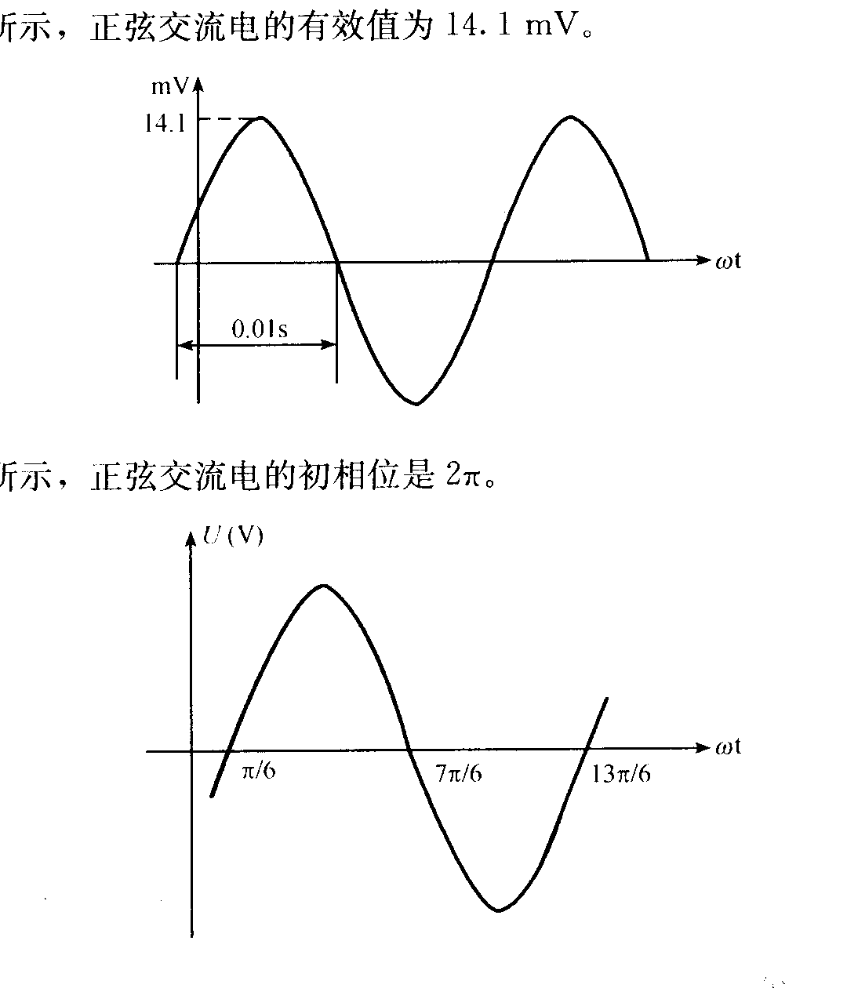
- RL电路在过渡过程中，换路定律是。（ ）
- RC电路过渡过程的时间常数t=1/RC。
- 根据基尔霍夫电流定律，流过节点电流的代数和为零。（ ）
- RL过渡电路的时间常数。（ ）
- 如下图所示，正弦交流电的初相位是2π。（ ）
- 电感元件换路定律的应用条件是电感的电流i_{L}有限。（ ）
- 正弦量中用相量形式表示在计算时要求频率相同。（ ）
- 在过渡过程中，电容两端电压逐渐增加。（ ）
- 为了提高电网的功率因数，可采用的措施是降低供电设备消耗的无功功率。 ( )
二 、选择题 （每题2分，共计50分）
1、基尔霍夫电流定律的数字表达式为( )。
A．I_{入} +I_{出}=-I_{总} B．I_{入} = I_{总}+ I_{出} C．∑I_{入}=∑I_{出} D．∑I_{入}+ I_{出}=0
2、基尔霍夫第二定律又称（ ）定律。
- 电压 B、电流 C、电位 D、电势
3、在下图所示的节点A上符合基尔霍夫第一定律的式子是 ( )。
A．I₅+I₆-I₄=0 B．I₁-I₆-I₂=0 C．I₂+I₄-I₃=0 D．I₅+I₁-I₃=0
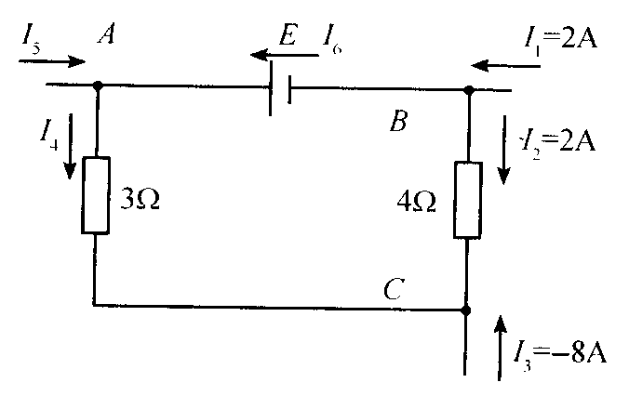
4、在三相四线制中性点接地供电系统中，相电压是指（ ）的电压。
A、相线之间 B、空线对地之间 C、相线对零线间 D、相线对地间
5、应用戴维南定理分析含源二端网络的目的是（ ）
A、求电压 B、求电流 C、求电势 D、求等效电源代替二端网络
6、一个有源二端网络化简为一个电流源，求内阻是将有源二端内所有的恒流源（ ）
A、串联 B、并联 C、开路 D、短路
7、迭加原理是分析（ ）的一个重要原理。
A、简单电路 B、复杂电路 C、线性电路 D、非线性电路
8、支路电流法是以（ ）为未知量，应用基尔霍夫电流定律和电压定律分别对节点和回路列出所需要的方程组。
A、各元件上电压 B、各支路电流 C、各元件电流 D、各回路中电流
9、一电流源的电流时10A，内阻为2Ω，当把它等效成电压源时，则电压源的电压是（ ）。
A、5V B、10V C、20V D、2.5V
10、一含源二端网络测出短路电流是4A，开路电压时40V，则它的内阻是（ ）
A、10Ω B、4Ω C、2.5Ω D、0.4Ω
11、如下图所示，正弦交流电的有效值为( ) 。
A、14. 1 mV B、 10 mV C、0.01mV D、3.14mV
12、在正弦交流电式中，周期为（ ）
A、314秒 B、50秒 C、0.01秒 D、0.02秒
13、关于正弦交流电相量的叙述中（ ）说法是正确的。
A、模是正弦量的有效值 B、幅角是相位差 C、幅角是相位 D、模是平均值
14、R-L串联电路的电路总阻抗为（ ）
A、R+L B、 C、 D、
15、R-C串联电路中，电容两端电压与其流过电流相位关系为（ ）
A、电压超前电流角 B、电压落后电流角 C、电压超前电流 D、电压落后电流
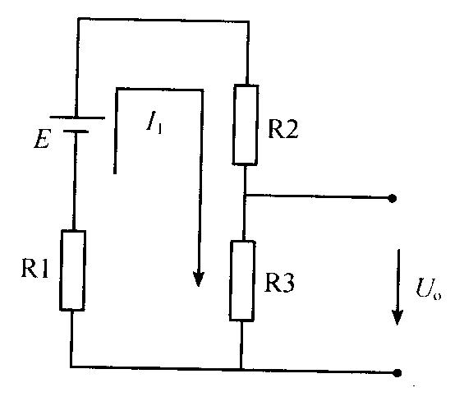
16、三相对称负载接成三角形联接时，若线电压为660V，则相电压为（ ）
A、660V B、380V C、220V D、110V
17、右图中，已知E=30 V，R₁=lΩ，R₂=9Ω，R₃=20Ω，则开路电压U。为 ( )V。
A．5 B．10 C．3 D．20
18、三相对称负载接成三角形联接时，相电流为10A，线电流与相电流接近的值是（ ）
A、14 A B、17 A C、7 A D、20 A
19、如下图所示的电路中，设E₁=5 V，R₁=10Ω，E₂=1V，R₂=20Ω，R₃=30Ω，用支路电流法求各支路电流为( )。
A．I₁=2 A，I₂=l A， I₃=-0.1 A B．I₁=0.2 A，I₂=-0.1A，I₃=0.1A
C．I₁=3 A，I₂=-2 A，I₃=0.2 A D．I₁=0.1A，I₂=-0.2 A，I₃=0.2 A
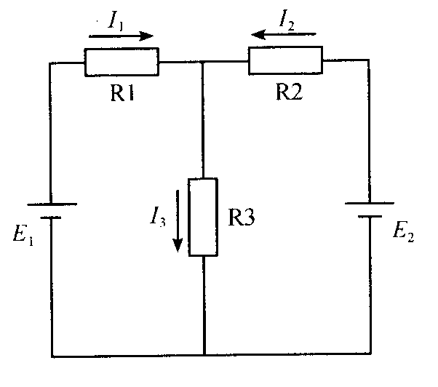
20、三相电源星形联接时，线电压与相电压的关系是（ ）
A、 B、线电压滞后与之对应的相电压
C、 D、线电压超前与之对应的相电压
21、三相对称负载接成三角形联接时，若某相的线电流为1A，则三相线电流的相量和为（ ）
A、3 B、 C、 D、0
22、三相交流电路中，总功率为（ ）
A、 B、 C、 D、
23、三相对称负载形接法，电路中总的有功功率为（ ）
A、 B、 C、 D、
24、电路产生过渡过程的原因是（ ）
A、电路中存在储能元件 B、电路中存在耗能元件
C、电路发生变化 D、电路存在储能元件，且电路发生变化
25、当电路的( )发生变化时，电路从原稳定状态经过渡过程后进入新的稳定状态。
A．状态 B．参数 C．联结方式 D．以上三者
- 计算题（第1题5分，第2题10分，共计15分）
1、下图中，如果R1=0.2Ω，R2=0.2Ω，E=7 V，E2=6.2 V，R3=2.1Ω，流过R3的电流是多少？
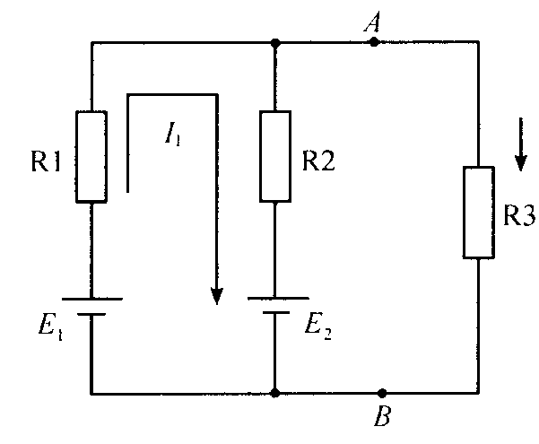

2、如下图所示的直流电路中，已知E₁=15 V，E₂=70 V，E₃=5 V，R₁=6Ω，R₂=5Ω，R₃=10Ω，R₄=2.5Ω，R₅=15Ω，则支路电流I₄为多少？
